附件
科技成果登记表
一、基本情况
成果名称 |  | 嵌入式3D打印水凝胶器官模型
完成单位 |  | 东南大学 |  | 完成时间 |  | 2020年1月25日
完  成  人 | 姓名 | 何农跃 | 部门 | 东南大学生物科学与医学工程学院 |  | 职称 | 教授
 | 职务 | 教授 | 手机 | 13505172057 |  | Email | nyhe@seu.edu.cn
 | 电话 | 83790885 | 传真 |  |  | 邮编 | 210096
联  系  人 | 姓名 | 赵景洲 | 部门 | 东南大学生物科学与医学工程学院 |  | 职称 | 在读博士
 | 职务 | 无 | 手机 | 15084974018 |  | Email | 652470265@qq.com
 | 电话 | 15084974018 | 传真 |  |  | 邮编 | 210000
 | 通讯地址 | 江苏南京玄武区东南大学四牌楼校区
成果形式 |  | √新技术 √新工艺 √新产品 √新材料 □新装备 □新品种 □新标准 □其他 |  | 成熟程度 |  | □研制 □试生产  √小批量生产  □批量生产 □其他
获科技计划支持 |  | □国家级 计划名称 “纳米科技”重点专项  □省部级 计划名称  地市级 计划名称  □其他 计划名称
应用产业领域 |  | □电子信息 √装备制造 □能源环保 □生物技术与医药  √新材料 □现代农业 □其他
发明专利 |  | 在申请发明专利 1 项  专利号 201910010322.7 |  | 合作  方式 | □技术转让 √技术开发  √技术咨询 □技术服务  √技术入股 □人才培养  □共建载体 □其它
二、成果简介
综合介绍 |  | 本课题组为复杂手术的提前预测提供客制化的解决方案，研发了专用仪器与设备，开发了具有优异性能的水凝胶材料。在嵌入式3D打印策略的基础上研制了基于逆过程的嵌入式3D打印。所制作模型可以达到“一人一例”高度客制化，模型具有柔软、透明、可剥离等先进特征。  其中，微量高精度步进泵以及微针装置填补了技术空白，超高透明度触变性水凝胶前体在国内为首次研制。
创新要点 |  | - 所制作3D器官模型在材质和触感上远超普通3D打印方式，具有多内表面、柔软、透明、可切割、可剥离等先进特征  - 所研制的嵌入式3D打印机在国内尚属首例，可完成广泛意义上的嵌入式打印，兼容多种支撑介质  - 打印速度相比一般3D打印（光固化，熔融沉积），速度快50%以上，具有更高的工作效率  - 整个打印过程无需任何后处理和额外支撑
技术指标 |  | 最大成型尺寸：150mm*150mm*200mm  内表面分辨率以及精度：1.5mm 0.1mm  外轮廓分辨率以及精度：3mm 0.2mm  机器功率：280W  机器最大加工速度：60mm/s  水凝胶透光率：可见光>98%  微针直径：5μm ~100μm  步进泵流量：1.5ml/h
其他说明 |  | 相关学术成果刊登在《additive manufacturing》Embedded 3D printing of multi-internal surfaces of hydrogels IF7.13
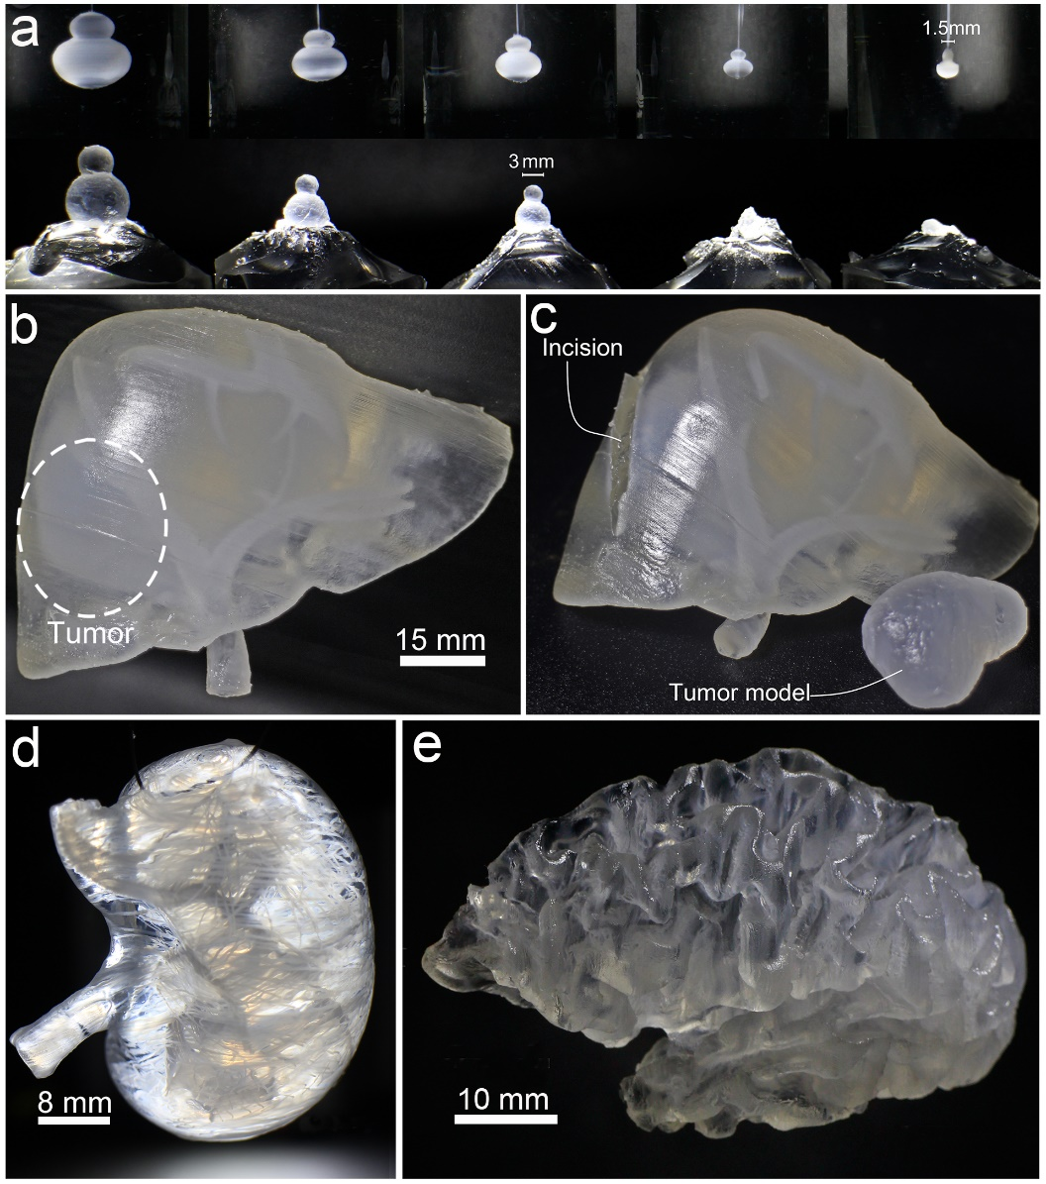
图（一）嵌入式3D打印水凝胶器官模型图。图a，分辨率测试。图b，c为模拟肝脏肿瘤切割的场景。d为肾脏模型。e为大脑模型。以上几个模型在现有的商用打印策略中无法制造（光固化SLA，熔融沉积FDM）。
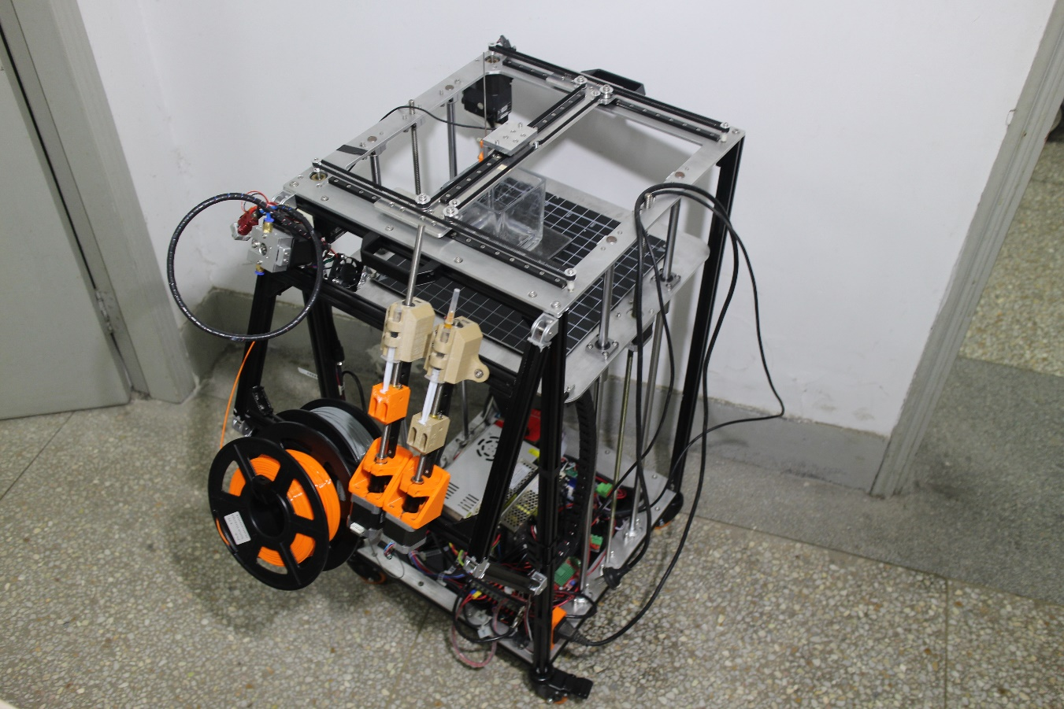
图（二） 本课题组研制嵌入式3D打印机 EMB-1，具有双功能，可以在嵌入式3D打印与普通FDM打印之间快速切换，机器采用双电机固定结构与算法，使用时被打印对象与地面不发生相对位移，打印过程稳定可控。
图（三）打印所用玻璃微针以及打印实时场景，绿色为荧光显色剂。打印过程中只生成模型的外壁而不进行填充，这大大加快了打印速度。

